HOGYAN HASZNÁLD?
ÖTLETEK A HITTANOS KINCSESTÁR 2.0. – ÓVODAI MELLÉKLETEK ANYAGÁHOZ

- Mit jelent és hol elérhető a Hittanos kincsestár?
Maga a Kincsestár egy folyamatos bővülő anyag, amely óvodától a gimnáziumig sokféle jól használható segédletet tartalmaz. Ebben óvodások számára jól használható anyagok is vannak.

Az RPI oldalán elérhető a következő útvonal segítségével:

www.refpedi.hu |  | katechetikai szolgáltatások |  | hit- és erkölcstan tankönyvcsalád általános iskola
 | térképek és illusztrációk |  | illusztrációgyűjtemény

Ezek közül néhányat kézbe adunk nyomtatásban, illetve a pár javaslat hangzik el az óvodai használatához.
A QR kód segítségével közvetlenül elérhetők azok a segédletek, amelyek az óvodában is jól használhatók ezek közül:
Ezek az RPI oldalán elérhetők, ingyenesen letölthetők, nyomtathatók és szabadon felhasználhatók gyermekek közötti szolgálatban. Szakmai fórumokon kérjük az RPI forrásként való feltüntetését.

Melyek ezek az anyagok?
- Viselkedéstámogató kártyák (nyomtatva kézbe adásra került a konferencián)
- Vegyes matricák – óvodai motiváláshoz (nyomtatva kézbe adásra került a konferencián)
- Bárányos matricák (csak a honlapon elérhető)
- Színezhető lap a bibliai Igék, aranymondások tanulásához (csak a honlapon elérhető)

- Mire és hogyan használhatók az eszközök? Rövid instrukciók és gyakorlati javaslatok

- Viselkedésformálást segítő, pozitív visszajelzést, megerősítést segítő kártyák

A pozitív fegyelmezés lehetősége, ha azokat a viselkedésmódokat erősítjük meg, amelyeket szeretnénk és várunk a csoporttal való együttműködés során. Ennek során olyan tudatosan figyeljük azt, hogy mi az, amit már (akár részben) megfelelően és elvárhatóan tesz a gyermek és ezt a viselkedését erősítjük meg. (Azaz: szidás helyett azt emeljük ki, ami felé akár már kis részben is elindult.) A kártyák ezekre a visszajelzésekre adnak lehetőséget és egyben formálják a mi szemléletmódunkat, de a tanulókét is. Bár az óvodás még nem tud olvasni, de az átadott kártyák színesek, rajzosak, amelyek felkeltik a figyelmét. Így elmondhatjuk nekik, hogy mi szerepel rajtuk, illetve a szülők otthon is felolvashatják a megkapott kártyákat a gyermekeknek (kitehetik a lakásban, stb.). Érdemes minden napunkba beépíteni a bátorító kártyák használatát. Miért érdemes megtenni? Azért, mert míg a büntetés főleg lázadást, bosszút vagy visszahúzódást, csökkenő önértékelést vagy esetleg titkolózást eredményez, addig a pozitív megerősítések segítik a fejlődést, a jó minták elsajátítását és beépítését. A kiadott kártyákat ne vegyük vissza a gyermekektől, ezért érdemes több készletet nyomtatni és tartani magunknál. A csomag üres (szöveg nélküli), de rajzos kártyákat is tartalmaz, amelyre az óvodapedagógus maga írhatja fel a számára fontos, kiemelendő visszajelzéseket.

- Vegyes képeket tartalmazó matricák és
- bárányos matricák

A kétféle matricacsomag közül a vegyes képeket tartalmazó kerül nyomtatott formában kézbe adásra. Ebben 9 sorban találhatók jelképek, amely sokféle módon használhatók pozitív megerősítésre, visszajelzésre. Az utolsó két sor báránykái egy teljesen önálló módon is letölthetők és akár etikett címkére nyomtatva használhatók. Saját kódrendszert találhatunk ki hozzá, amelyhez néhány szempont található itt:

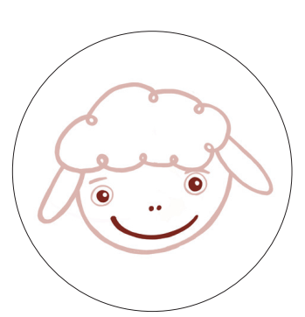 | A nap során megdicsérhető viselkedésmódért.
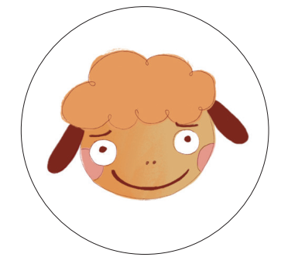 | A nap során megdicsérhető feladatvégzésért.
 | Jó kérdésekért, hasznos hozzászólásokért, foglalkozásokon való aktivitásért.
 | A csoportban való jó együttműködésért.
 | A szép éneklésért.
 | A bibliai történet, aranymondás ügyes elmondásáért.

- Színezhető lap a bibliai Igék, aranymondások tanításához
Hogyan segíthetjük belsővé válni a hallott Igét? Számtalan módja van, de ennek egyik lehetősége egy olyan lapra rárajzolni együtt – vagy akár előre rányomtatni és előkészíteni a gyermekek számára. Ezt színezhetik, akár még rajzolhatnak rá, de akár kicsinyítve képeslap, hűtőmágnes is készíthető belőlük. Mindeközben lehetőség adódik az Ige üzenetéről beszélgetni, majd az elkészült lapok akár ajándékként tovább adhatók, kitehetők otthon vagy a csoportban is.

Áldott használatot kívánunk!

Szakmai tervezés és fejlesztés: Illusztrációk, grafika:
Dr. Szászi Andrea Zimányi Noémi
RPI, katechetikai igazgatóhelyettes RPI, katechetikai szakértő

